## 实验报告（一） OpenStack基础服务配置

班 级： 17网络工程 学号： 20170862107 姓名： 黄国彪

任课教师： 阮承妹 课程名称： **云计算架构技术与实践**  日期： 2020.3.3

**实验目的：** 1、学会在虚拟机中安装CentOS操作系统。掌握ssh客户端远程连接服务器。

2、部署OpenStack 所需的实验环境

**实验环境：** Windows，CentOS7

**实验软件：** VMware 15 pro， putty/SecureCRT/Xshell，OpenStack-Mitaka。

**实验要求：以截图形式填写实验报告，截图必须包含每个节点的主机名，否则无效**。

**实验内容：**

1. **新建虚拟机。**

**将实验规划的OpenStack部署架构信息填入下表：**

|  |  |  |
| --- | --- | --- |
| **主机名** | **管理网络IP地址** | **数据网络IP地址** |
| **hgb07-controller** | **10.0.0.11** | **192.168.10.11** |
| **hgb07-compute1** | **10.0..0.31** | **192.168.10.31** |

1. **按上课要求在控制节点和计算节点安装CentOS7， 并修改hostname和IP 地址。**

**Hostnamectl set-hostname hgb07-controller**

**Hostnamectl set-hostname hgb07-comopute1**

**Vim /etc/sysconf/network-script/ifcfg-eth0**

2.1 控制节点（截图有**Linux登录界面截图，主机名，IP地址和常用软件包安装这些步骤**）

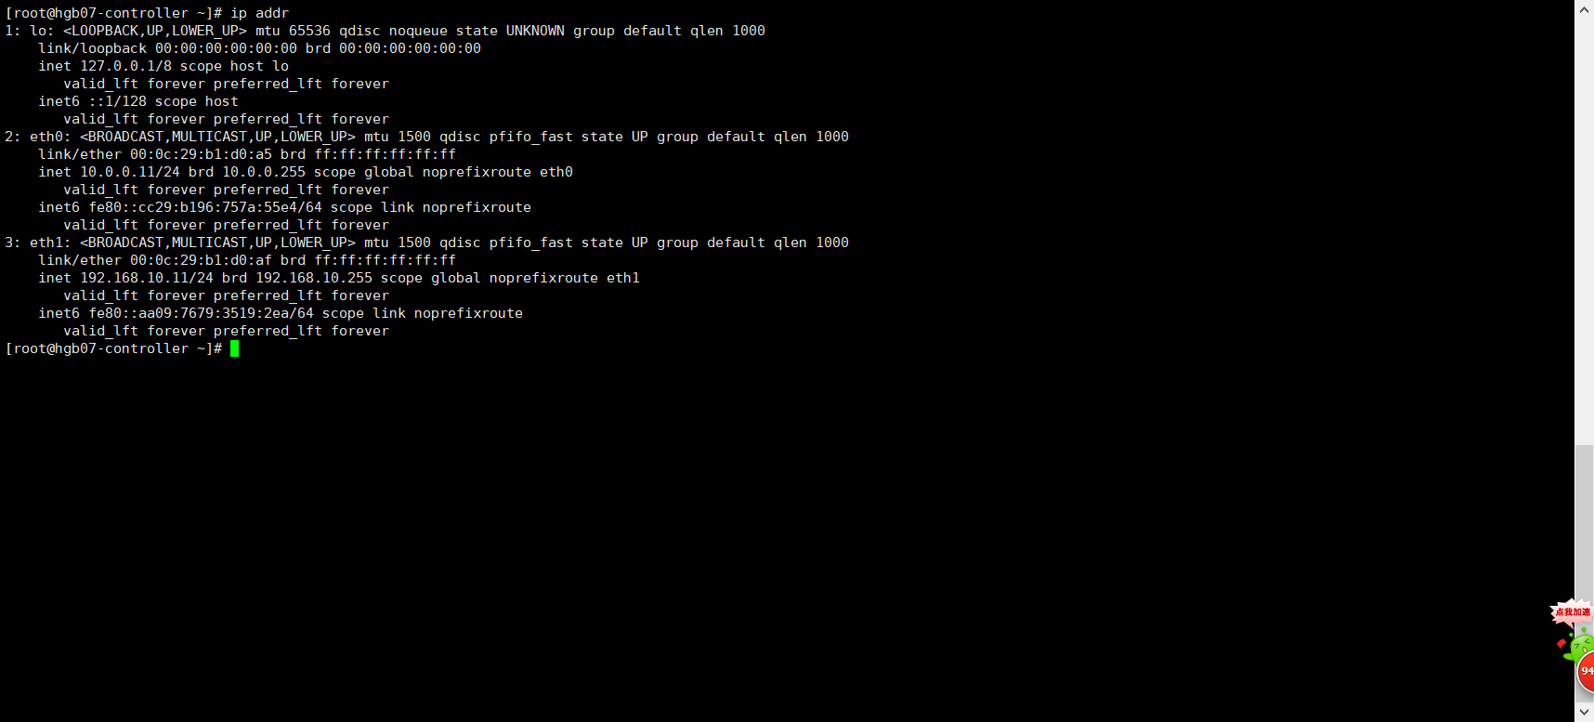

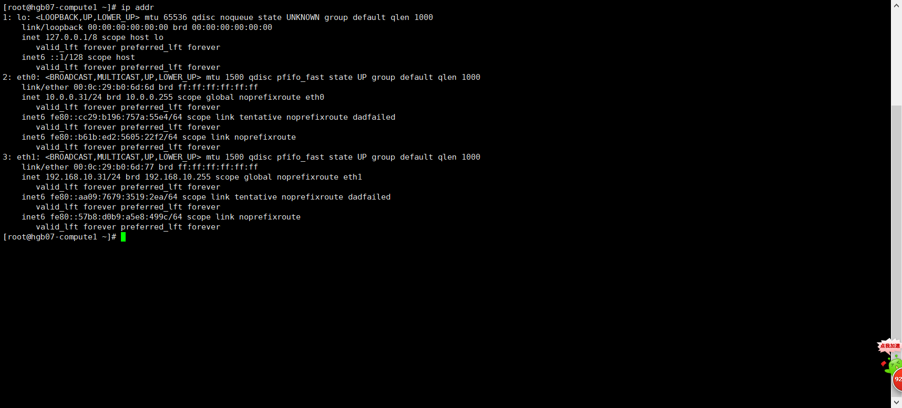

2.2 计算节点（截图有**Linux登录界面截图，主机名， IP地址和常用软件包安装这些步骤**）

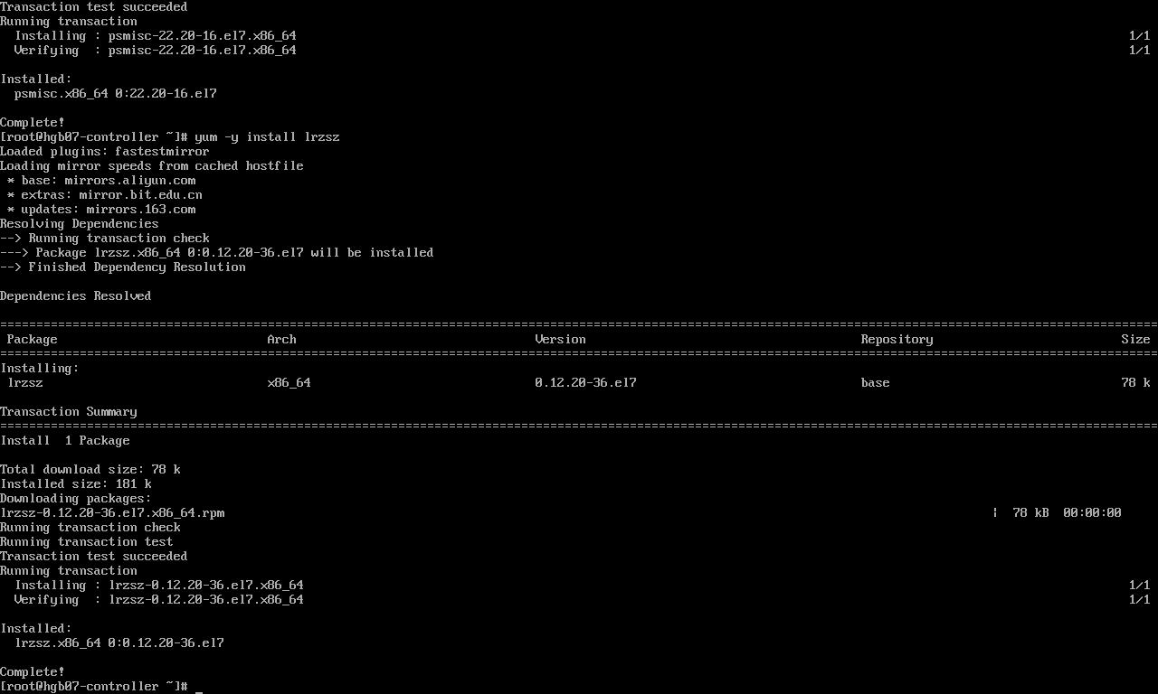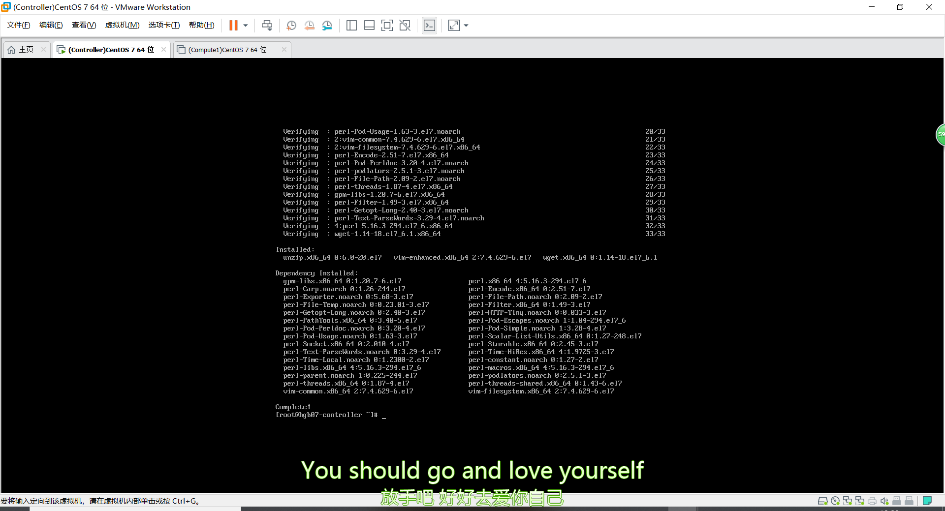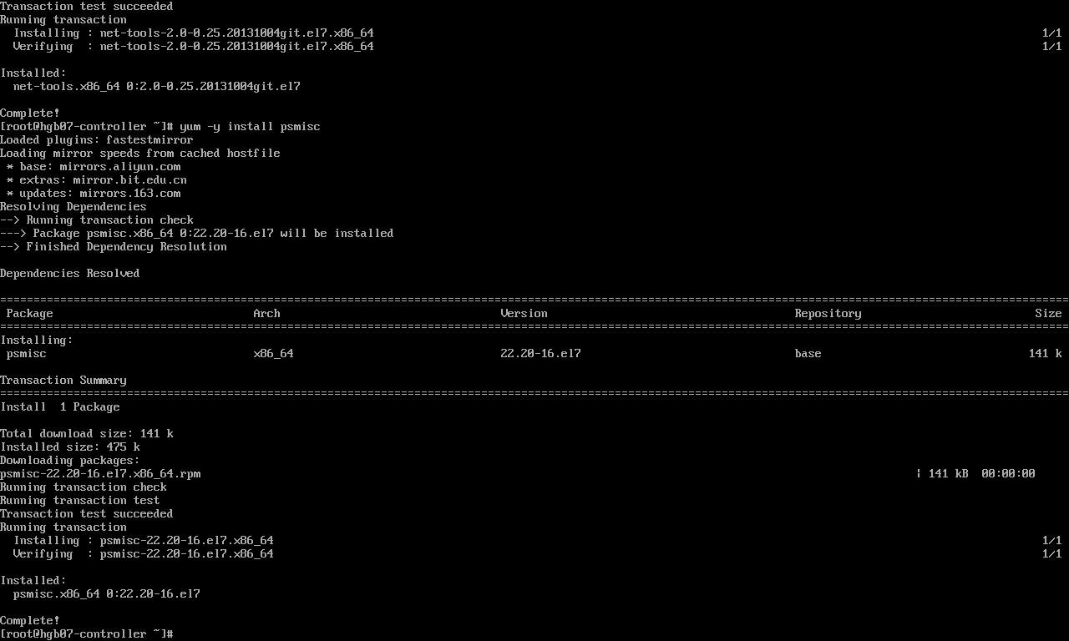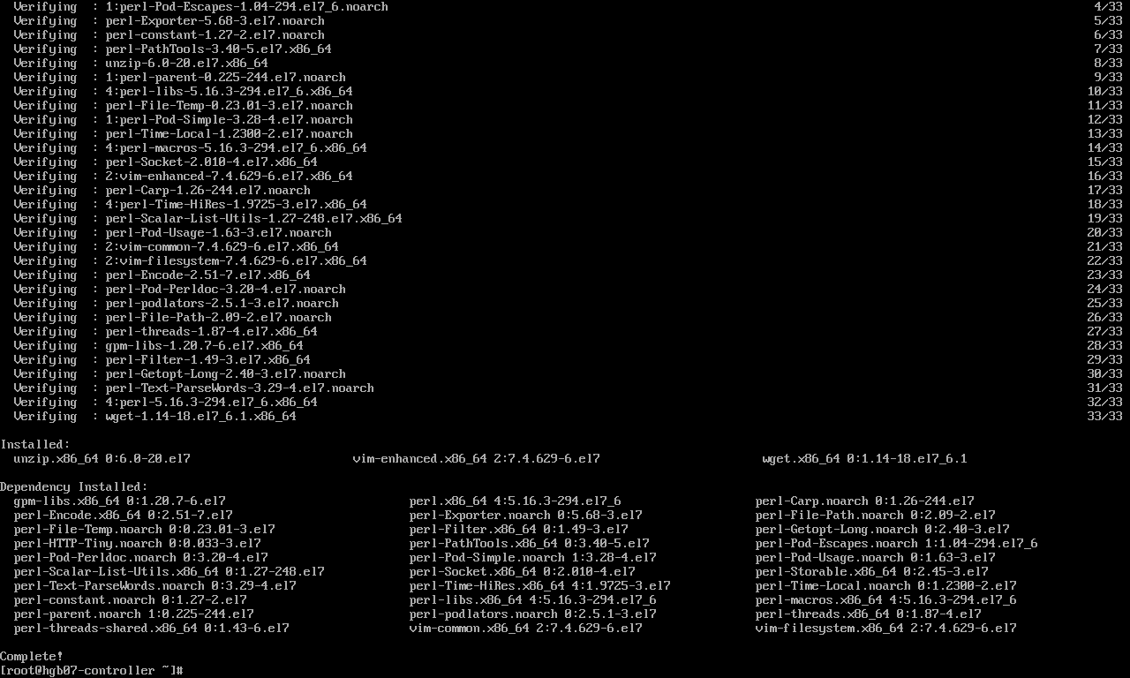

1. OpenStack环境部署

3.1 时间服务器

Hgb07-controller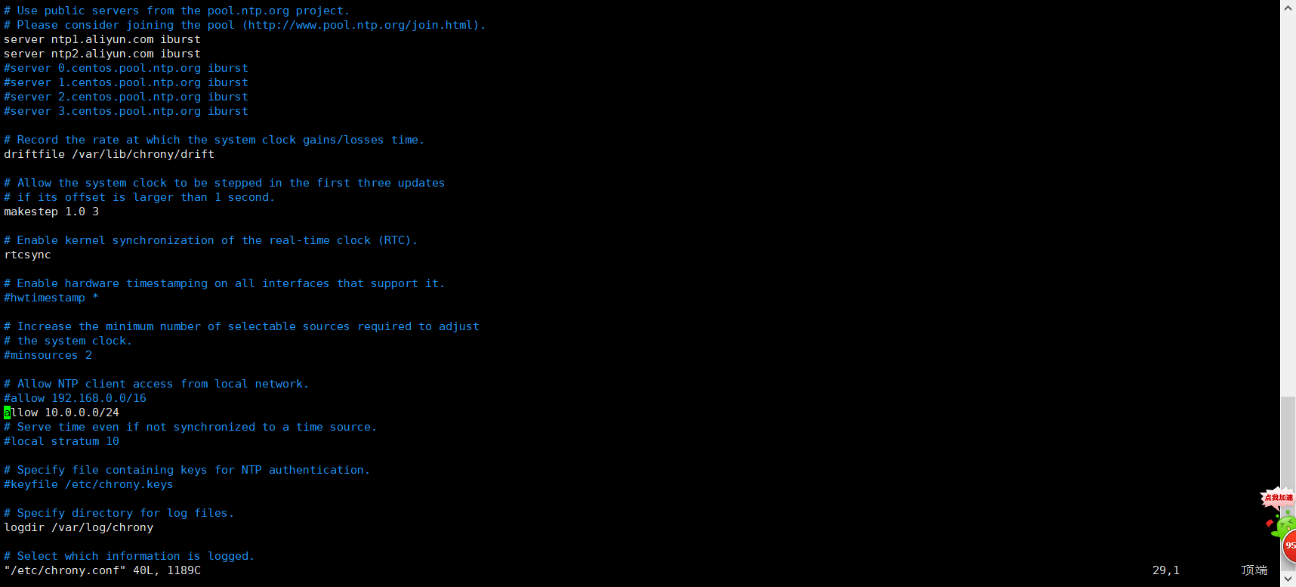

Hgb07-compute1

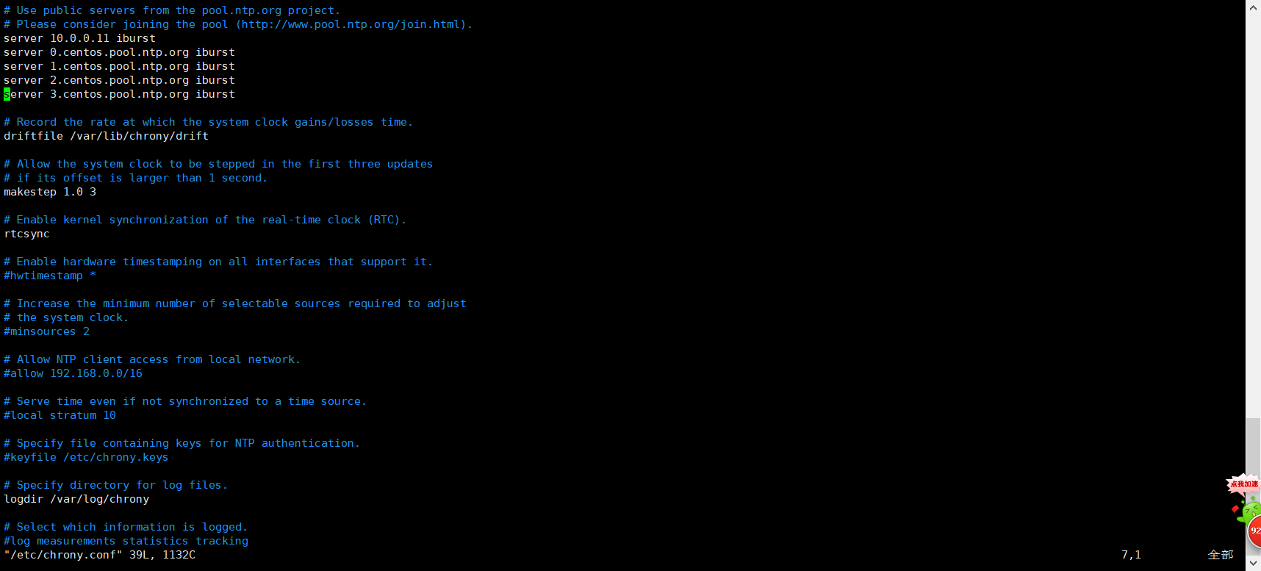

3.2 更新各个节点的centos源和建立OpenStack源

（1）使用aliyun的centos源

mv /etc/yum.repos.d/CentOS-Base.repo /etc/yum.repos.d/CentOS-Base.repo.bak

wget -O /etc/yum.repos.d/CentOS-Base.repo <http://mirrors.aliyun.com/repo/Centos-7.repo>

yum makecache

（2）建立OpenStack源

#cd /mnt

#mkdir openstack

挂载光驱

#mount /dev/cdrom /mnt/openstack

#cp -r /mnt/openstack/Openstack-Mitaka /mnt/

或者如果下载的是Openstack-Mitaka.zip，则直接上传至每个节点的/mnt下

#cd /mnt

# unzip Openstack-Mitaka.zip

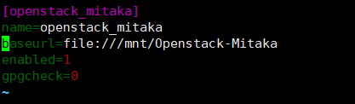

#yum install python-openstackclient openstack-selinux -y

3.3 数据库安装配置

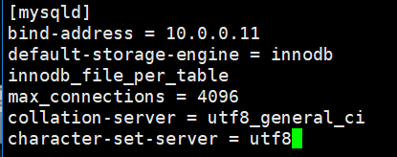



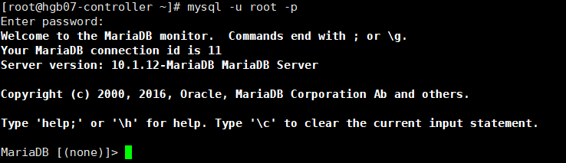

3.4 RabbitMQ安装配置

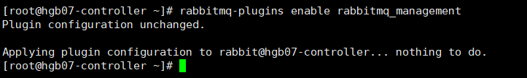

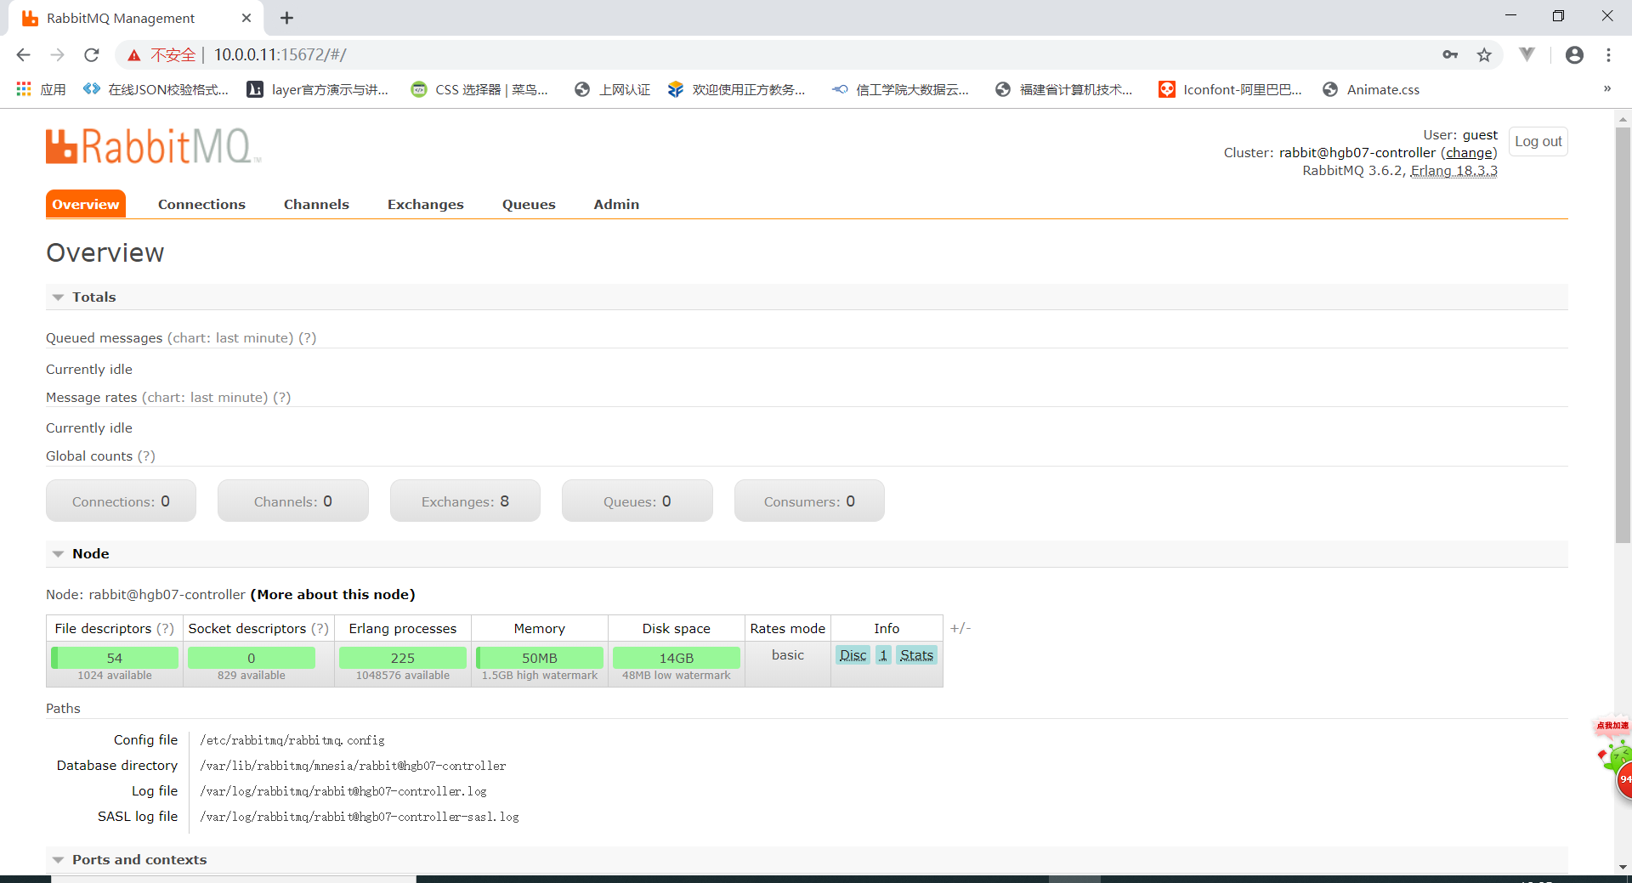

3.5 memcached安装配置

